Государственное образовательное учреждение
Гимназия №49
Приморского района г. Санкт-Петербурга

Реферат на тему:

«Дар созидания. Формирование искусством окружающей действительности»

Сергадеева Юлия
ученица 9 А класса

«Дар созидания. Эстетическое формирование искусством окружающей среды»
Два мира есть у человека:
Один, который нас творил,
Другой, который мы от века
Творим по мере наших сил.
Н Заболоцкий.
Трудно представить себе современную жизнь без больших и малых городов с многоэтажными зданиями, широкими проспектами, площадями и парками, памятниками и фонтанами , с потоком машин, броскими, зазывающими витринами магазинов, рекламными щитами, плакатами и афишами… И весь этот шумный беспокойный, пестрый, многозвучный мир – дело рук множества людей.
Человек во все времена, создавая окружающий его мир, стремился сделать его максимально удобным и красивым. При этом он руководствовался присущими его времени представлениями о красоте и пользе. Выбор форм, материалов, цвета во многом определялся национальными традициями, а также техническими возможностями эпохи.
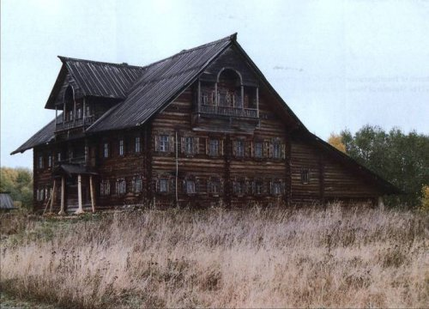
Однако культура современного мира в основном интернациональна, в ней все меньше и меньше остается места традиционным вкусам и представлениям. Сегодня на разных концах планеты люди пользуются одинаковыми предметами быта, носят похожую одежду, ездят на машинах одних и тех же марок, живут в типовых домах и квартирах, слушают одни и те же музыкальные произведения, смотрят одни и те же фильмы. Но, несмотря на это, каждый народ имеет свое неповторимое искусство.
Сегодняшний предметный мир создается средствами индустриальных технологий, которые учитывают не только меру (законы ) красоты, но и моду, функциональность. Эти технологии открывают область промышленного искусства и являются результатом проникновения эстетики в технику. О художественной ценности же каждого отдельного предмета говорить уже не приходится. Вещи, созданные на основе индустриальных технологий, производятся быстро и в большом количестве, становятся дешевле и доступнее для массового покупателя.
Чтобы выдержать конкуренцию производителей предметов и услуг для повседневной жизни, необходимо привлекать для их разработки людей творческих специальностей: архитекторов, художников, дизайнеров, оформителей, декораторов, модельеров, стилистов, рекламных менеджеров и др. Деятельность этих специалистов делает продукт не только целесообразным и конструктивно осмысленным, но и художественно-значимым, формирующим эстетическую среду жизни каждого человека.
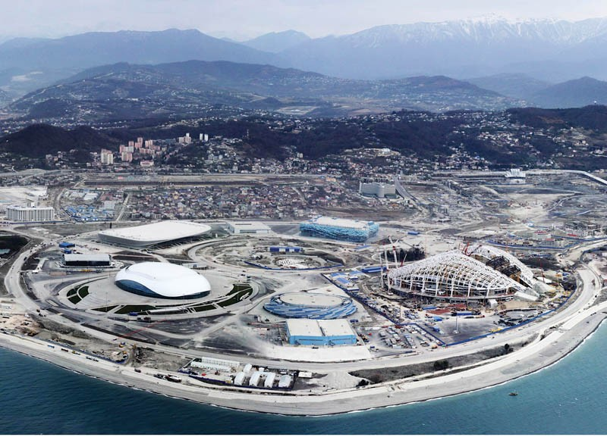
Архитектура - ( лат. architectura) – искусство проектировать и строить здания, сооружения, организующие пространственную среду, искусство формирования этой среды для жизни и деятельности людей, доставляющее эстетическое наслаждение.
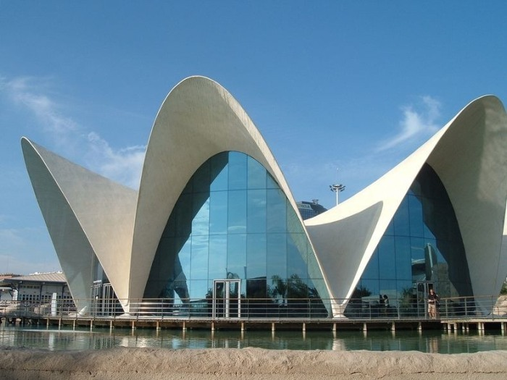
Дизайн – ( от англ. Design- проект, замысел, чертеж, рисунок) – термин, обозначающий различные виды проектировочной деятельности.Дизайн — творческий метод, процесс и результат художественно-технического проектирования промышленных изделий, их комплексов и систем, ориентированного на достижение наиболее полного соответствия создаваемых объектов и среды в целом возможностям и потребностям человека, как полезным , так и эстетическим. Дизайн — искусство компоновки, стилистики и украшения.

Промышленное искусство, техническая эстетика – понятия используемые наряду с термином «дизайн», которые означают художественную проектную деятельность, направленную на организацию индустриального производства, предметно-пространственной среды, промышленного производства различных вещей и предметов с высокими потребительскими свойствами и художественно-эстетическими качествами.
